**UJIAN TENGAH SEMESTER**

**GAME DEVELOPMENT**

**BABI NGEPET**



**Disusun Oleh:**

(Melia Madzrongatul Khoiriyah) (V392230) (Game Producer)

(Subekti Bimo Wicaksono) (V3922041) (Game Programming)

(Widi Suryo Nugroho) (V392247) (Game Programming)

(Muhammad Asror Alva) (V3922050) (Game Desain)

**PROGRAM STUDI INFORMATIKA**

**FAKULTAS MATEMATIKA DAN ILMU PENGETAHUAN ALAM**

**UNIVERSITAS SEBELAS MARET**

**SURAKARTA**

**2023**

1. **Product Spesifications** 
   1. Judul Game

Babi Ngepet

* 1. Latar Belakang Pembuatan Game

"Babi Ngepet" adalah sebuah permainan video yang menggabungkan unsur-unsur budaya Indonesia dengan unsur fiksi. Cerita dalam game ini berkisah tentang dua anak yang ingin membuat orang tuanya bangga, karena selalu dicap sebagai anak tidak berguna. Namun akhirnya mereka berdua memilih untuk menjalani perjalanan yang luar biasa menjadi makhluk mitos yang dikenal sebagai "Babi Ngepet." Game ini dikembangkan untuk memperkenalkan pemain kepada warisan budaya Indonesia sambil memberikan pengalaman bermain yang unik dan mendebarkan.

* + 1. **Game Overview**

2.1. Genre game

Komedi Horor

2.2. Target Pemain

Usia 12+

2.3. Dekripsi game

* Pemain akan mengendalikan si babi
* Game ini berisikan 3 stage dengan tingkat kesulitan yang berbeda
* Saat menjadi babi, pemain dituntut untuk mengambil semua uang yang berada di sebuah rumah.
* Pemain akan melewati rintangan pada setiap rumah yang dimasukinya.
* Pemain harus menghindari tuyul, pocong, dan kuntilanak yang sedang menjaga rumah.
* Semakin tinggi stagenya maka jumlah penjaganya akan semakin banyak
* Apabila pemain bertemu atau tertangkap oleh tuyul atau pocong atau kuntilanak maka pemain harus mengulang stage tersebut
* Pemain tidak bisa lanjut ke stage berikutnya apabila belum mengambil semua uang atau mencapai target uang yang diminta.
* Apabila uang yang diambil sudah mencapai target maka pemain akan lanjut ke stage berikutnya
* Pada final stage, pemain yang berperan sebagai babi akan bertemu dengan polisi dan dimasukkan ke penjara atas perbuatan yang telah dibuatnya.
* Dengan masuknya pemain ke penjara maka game dinyatakan selesai

2.4. UI Map (Navigation Menu)

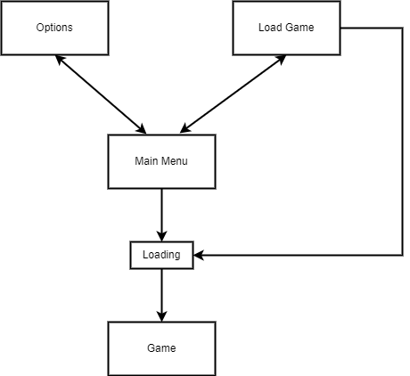

**3. GamePlay and Mechanic**

3.1. Win/Lose Condition

Dalam game ini, pemain akan memasuki dunia si babi yang penuh dengan petualangan dan tantangan. Tugas pemain adalah mengambil semua uang yang tersembunyi di dalam rumah-rumah yang mereka jelajahi. Namun, perjalanan tidaklah mudah, karena setiap rumah dijaga ketat oleh makhluk-makhluk mistis seperti tuyul, pocong, dan kuntilanak. Semakin tinggi level yang dicapai, semakin banyak penjaga yang akan menghalangi pemain.

Pemain harus cerdik dan waspada untuk menghindari bertemu dengan tuyul, pocong, atau kuntilanak, karena jika tertangkap, mereka harus mengulang stage tersebut dari awal. Pemain juga harus memastikan telah mengumpulkan semua uang yang diperlukan sebelum dapat melanjutkan ke stage berikutnya. Target uang ini akan semakin meningkat seiring dengan peningkatan level, menambah tingkat kesulitan permainan.

Di final stage, pemain, yang masih menjadi babi, akan berhadapan dengan polisi yang mengetahui perbuatannya. Dengan penangkapannya, permainan ini mencapai puncak ceritanya, dan pemain akan dihukum dengan dipenjara. Inilah akhir dari perjalanan si babi dalam game ini. Dengan masuknya pemain ke dalam penjara, permainan ini pun berakhir, dan pemain dapat merenungkan petualangan seru yang telah mereka alami dalam peran si babi yang unik ini.

3.2. Movement

Dalam permainan ini, pergerakan karakter dapat diatur menggunakan kontrol yang sederhana namun responsif. Pemain akan menggunakan kombinasi tombol "Up" (atas), "Down" (bawah), dan "Right" (Kanan) "Left" (Kiri) untuk mengendalikan pergerakan karakter utama. Ini menciptakan pengalaman permainan yang dinamis dan memungkinkan pemain untuk menjelajahi lingkungan dengan lancar. Kontrol yang mudah dipahami ini membantu pemain berinteraksi dengan dunia permainan secara efektif, memungkinkan mereka untuk mengatasi rintangan dan mencapai tujuan mereka.

**4. Story Board**

Pada suatu hari ada 2 anak yang selalu dimarahi oleh orang tuanya, dengan alasan mereka tidak berguna, dan pada akhirnya 2 anak ini yang bernama Bagas dan Jali bertemu di lapangan dan bercerita karena sering dimarahi oleh orang tuanya. Akhirnya mereka mendaptkan ide yang lewat di otaknya, idenya adalah mereka menjadi babi ngepet agar orang tuanya bangga kalau mereka itu bisa berguna dan menghasilkan uang dengan cepat, padahal orang tuanya tidak tau kalau anaknya menjadi babi ngepet. Suatu ketika Bagas dan Jali ini melancarkan idenya karna sudah tidak tahan lagi atas perilaku orang tuanya yang sering memarahinya, pada akhirnya mereka melakukan idenya di rumah Jali. yang berperan menjadi babinya adalah Bagas karena bagas ini memang yang mendapatkan idenya, dan jali bertugas menjadi si penjaga lilin dan mengawasi sekitar kamarnya.

**5. Level**

* **Level 1**

Pada stage 1 Bagas memasuki rumah yang berada di perumahan biasa, tantanganya ia harus melewati penjaga rumah yaitu makhluk halus, seperti Tuyul, Kuntilanak, dkk. Karena ini masih stage awal jadi rintangnnya tidak susah.

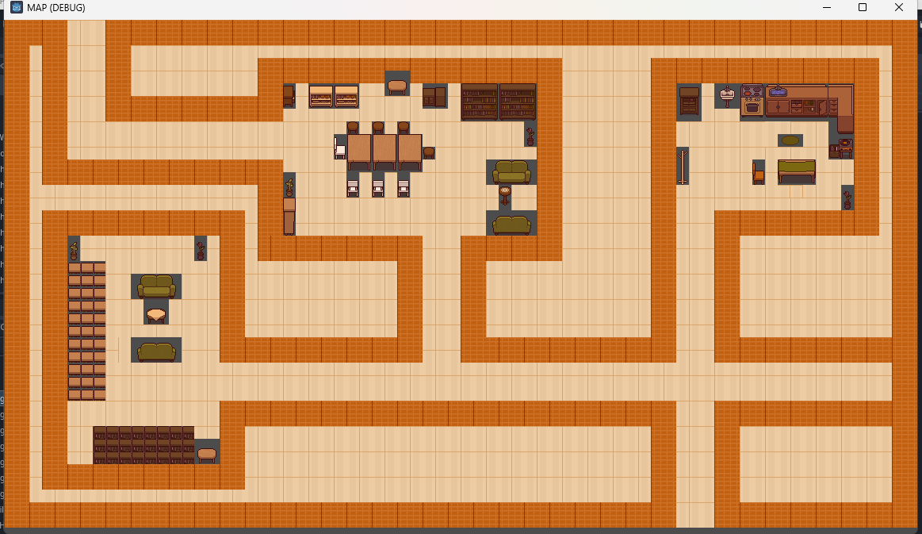

* **Level 2**

Pada stage 2 Bagas memasuki rumah yang berada di perumahan elite, tantanganya ia harus melewati anjing, dan makhluk halus. Pada stage ini rintangnya sedikit susah.

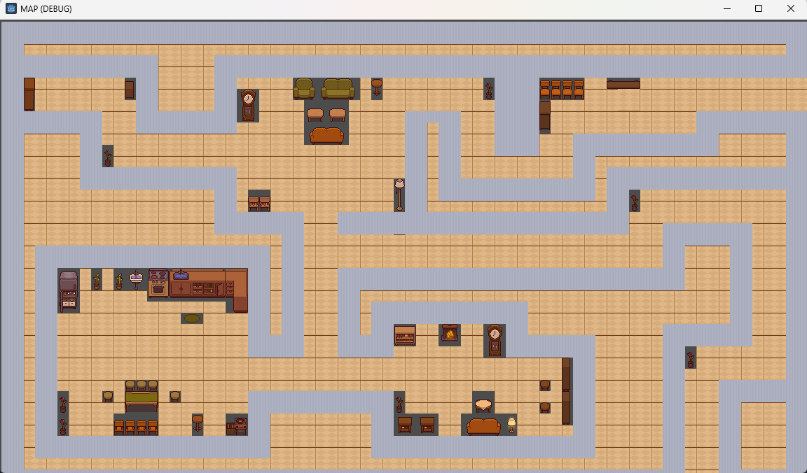

**6. Artificial Intellligence (AI)**

* AI untuk Karakter Tuyul, Pocong, Kuntilanak

AI dapat digunakan untuk mengendalikan karakter penjaga rumah, seperti tuyul, pocong, dan kuntilanak. AI ini dapat memberikan tingkat kesulitan yang bervariasi sesuai dengan tingkat stage yang dimainkan. Mereka dapat mengejar dan mengambil keputusan strategis untuk menangkap pemain yang mencoba mengambil uang.

**7. Art**

Dalam desain permainan ini, kami memprioritaskan penggunaan peta dengan sudut pandang kamera dari atas, atau yang dikenal sebagai kamera angle atas. Keputusan ini memungkinkan pemain untuk memiliki visibilitas yang lebih luas terhadap lingkungan permainan, memberi mereka kesempatan untuk mengeksplorasi dengan lebih mendalam setiap level yang ada. Sudut pandang ini juga memberikan dimensi taktis yang kuat, memungkinkan pemain untuk merencanakan langkah-langkah mereka dengan hati-hati, sambil menciptakan atmosfer yang unik yang mendefinisikan permainan ini.

Efek suara dalam permainan ini memiliki nuansa horor, meskipun tidak dalam tingkat yang terlalu intens. Kami berusaha menciptakan ketegangan dan antisipasi dalam permainan, membiarkan pemain merasa waspada dan terlibat dalam cerita yang berkembang. Efek suara seperti langkah kaki yang merintih, hembusan angin, atau suara aneh di kejauhan, semuanya dirancang secara teliti untuk memberikan pengalaman mendalam dan menarik kepada pemain.

Selain itu, dalam desain ini, gambar dan ikon-ikon yang digunakan dipilih dengan hati-hati untuk mencerminkan atmosfer dan tema permainan. Ikonya mungkin mencakup makhluk-makhluk mitos dalam cerita horor, atau elemen-elemen visual yang mengkomunikasikan suasana misterius dan mendebarkan kepada pemain. Keseluruhan desain ini bertujuan untuk menciptakan permainan yang menggabungkan elemen horor dan misteri dalam lingkungan yang memikat pemain untuk menjelajahi setiap sudutnya. Penggunaan kamera angle atas, efek suara, dan ikon yang dipilih secara hati-hati semua berperan dalam menciptakan pengalaman bermain yang unik dan mendebarkan.

**8. Daftar Pustaka**

**-**